Рабочая программа учебной дисциплины

Основы управления и безопасность движения

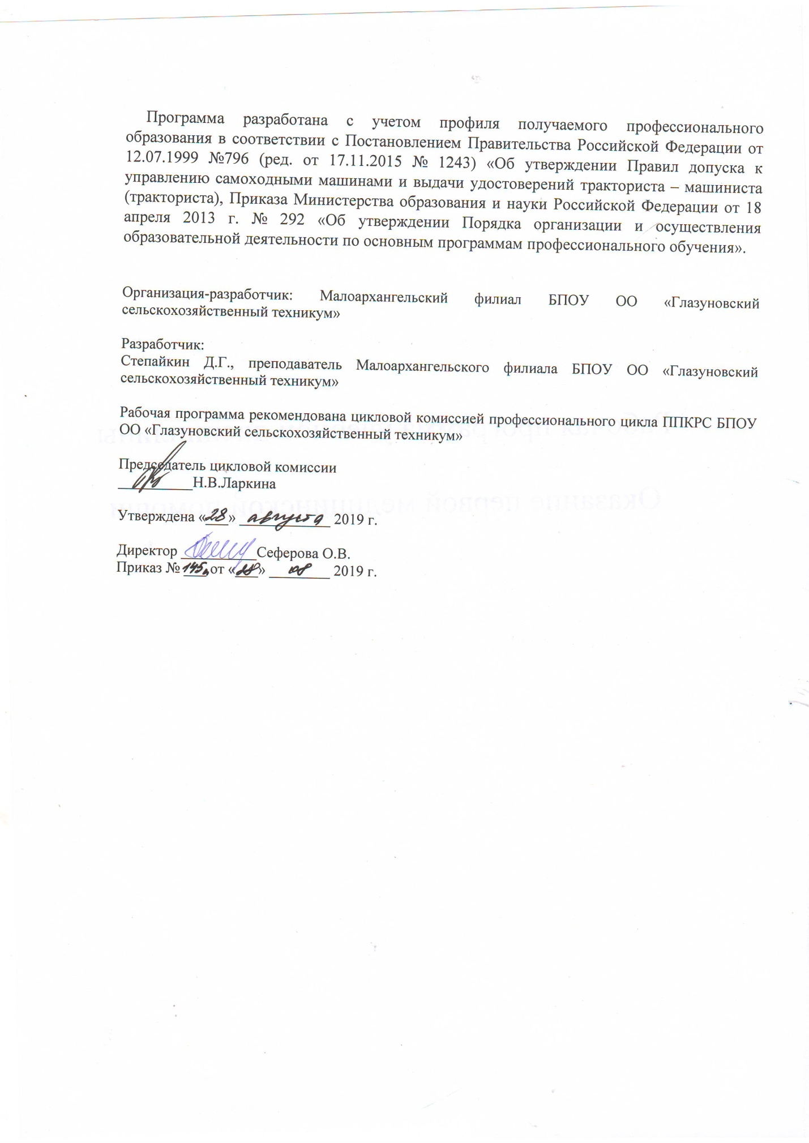

СОДЕРЖАНИЕ

1. | ПАСПОРТ РАБОЧЕЙ ПРОГРАММЫ УЧЕБНОЙ ДИСЦИПЛИНЫ | 4
2. | СТРУКТУРА И СОДЕРЖАНИЕ УЧЕБНОЙ ДИСЦИПЛИНЫ | 5
3. | УСЛОВИЯ РЕАЛИЗАЦИИ УЧЕБНОЙ ДИСЦИПЛИНЫ | 11
4. | КОНТРОЛЬ И ОЦЕНКА РЕЗУЛЬТАТОВ ОСВОЕНИЯ УЧЕБНОЙ ДИСЦИПЛИНЫ | 12

1.ПАСПОРТ РАБОЧЕЙ ПРОГРАММЫ ДИСЦИПЛИНЫ
«ОСНОВЫ УПРАВЛЕНИЯ И БЕЗОПАСНОСТЬ ДВИЖЕНИЯ»

1.1. Область применения программы
Рабочая программа учебной дисциплины «Основы управления и безопасность движения» является частью программы профессионального обучения по профессии Тракторист-машинист сельскохозяйственного производства. Программа предназначена для изучения учебной дисциплины в профессиональных образовательных учреждениях, реализующих программы профессионального обучения.

Цели и задачи учебной дисциплины – результаты освоения дисциплины:
В результате освоения дисциплины обучающийся должен уметь:
-управлять тракторами различной мощности (колесные транспортные средства с мощностью двигателя до 110,3кВт, колесные тракторы с мощностью свыше 110,3 кВт, гусеничные самоходные машины, мощностью от 25,7 кВт, самоходный транспорт сельскохозяйственного назначения), работающими на жидком топливе, при транспортировке различных грузов с применением прицепных приспособлений или устройств.

В результате освоения дисциплины обучающийся должен знать:
-правила погрузки, укладки и разгрузки различных грузов;
-виды правовой ответственности тракториста.

Количество часов на освоение рабочей программы учебной дисциплины - 48 часов.

2.СТРУКТУРА И СОДЕРЖАНИЕ УЧЕБНОЙ ДИСЦИПЛИНЫ «ОСНОВЫ УПРАВЛЕНИЯ И БЕЗОПАСНОСТЬ ДВИЖЕНИЯ»

2.1.Объем учебной дисциплины и виды учебной работы
Вид учебной работы | Объем часов
Максимальная учебная нагрузка (всего) | 48
Обязательная аудиторная учебная нагрузка (всего) | 48
в том числе:
Лабораторно-практические занятия | -
контрольные работы | -
Самостоятельная работа обучающегося (всего) | -
Промежуточная аттестация в форме комплексного экзамена

2.2.Тематический план

Наименование разделов и тем | Количество  часов
Раздел 1.Основы управления тракторами | 38
1.1. Техника управления трактором | 6
1.2. Дорожное движение. | 2
1.3. Психофизические и психические качества тракториста. | 2
1.4. Эксплуатационные показатели тракторов. | 2
1.5. Действия тракториста в штатных и нештатных (критических) режимах движения. | 6
1.6. Дорожные условия и безопасность движения. | 6
1.7. Дорожно-транспортные происшествия. | 6
1.8. Безопасная эксплуатация тракторов. | 6
1.9. Правила производства работ при перевозке грузов. | 2
Раздел 2. Правовая ответственность тракториста | 10
2.1. Административная ответственность. | 2
2.2. Уголовная ответственность. | 2
2.3. Гражданская ответственность. | 2
2.4. Правовые основы охраны природы. | 2
2.5. Право собственности на трактор. | 1
2.6. Страхование тракториста и трактора. | 1
Итого | 48

2.3.Тематический план и содержание теоретических занятий учебной дисциплины «Основы управления и безопасность движения»

Раздел дисциплины | Содержание обучения | Количество  часов
Раздел 1. | Основы управления тракторами | 38
Тема 1.1. Техника управления трактором | Посадка тракториста. Оптимальная рабочая поза. Использование регулировок положения сиденья и органов управления для принятия оптимальной рабочей позы. Типичные ошибки при выборе рабочей позы.  Назначение органов управления, приборов и индикаторов. Подача сигналов, включение систем очистки, обмыва и обдува ветрового стекла, обогрева ветрового, бокового и заднего стекол, очистки фар, аварийной сигнализации, регулирование системы отопления и вентиляции, приведение в действие и освобождение стояночной тормозной системы. Действия при срабатывании аварийных сигнализаторов, аварийных показаниях приборов. Приемы действия органами управления. | 6
Тема 1.2. Дорожное движение | Эффективность, безопасность и экологичность дорожно - транспортного  процесса. Статистика эффективности, безопасности и экологичности дорожного движения в России и в других странах. Факторы влияющие на безопасность. Определяющая роль квалификации тракториста в обеспечении безопасности дорожного движения. Стаж тракториста, как показатель его квалификации. Обеспечение безопасности и экологичности дорожного движения. Требования по безопасности движения, предъявляемые к трактору | 2
Тема 1.3. Психофизиологические и психические качества тракториста | Зрительное восприятие. Поле зрения. Восприятие расстояния и скорости  трактора. Избирательность восприятия информации. Направления взора. Ослепление. Адаптация и восстановление световой чувствительности. Восприятие звуковых сигналов. Маскировка звуковых сигналов шумом. Восприятие линейных ускорений, угловых скоростей и ускорений. Суставные ощущения. Восприятие сопротивлений и перемещений органов управления. Время переработки информации. Зависимость амплитуды движений рук (ног) тракториста от величины входного сигнала. Психомоторные реакции тракториста. Время реакции. Изменение времени реакции в зависимости от сложности дорожно - транспортной ситуации.  Мышление. Прогнозирование развития дорожно-транспортной ситуации.  Подготовленность тракториста: знания, умения, навыки. Этика тракториста в его взаимоотношениях с другими участниками дорожного движения. Межличностные отношения и эмоциональные состояния. Соблюдение правил дорожного движения. Поведение при нарушении Правил другими участниками дорожного движения. Взаимоотношения с другими участниками дорожного движения, представителями органов полиции и Гостехнадзора. | 2
Тема 1.4. Эксплуатационные показатели тракторов | Показатели эффективного и безопасного выполнения транспортной работы:  габаритные размеры, параметры массы, грузоподъемность (вместимость),  скоростные и тормозные свойства, устойчивость против опрокидывания, заноса и бокового скольжения, топливная экономичность, приспособленность к различным условиям эксплуатации, надежность. Их влияние на эффективность и безопасность дорожного движения. Силы, вызывающие движение трактора: тяговая, тормозная, поперечная. Сила сцепления колес с дорогой. Резерв силы сцепления - условия безопасности движения. Сложение продольных и поперечных сил. Устойчивость против опрокидывания. Резервы устойчивости трактора. Системы регулирования движения трактора: системы регулирования тяговой, тормозной (тормозная система) и поперечной (рулевое управление) сил. | 2
Тема 1.5. Действия тракториста в штатных и нештатных (критических) режимах движения | Управление в ограниченном пространстве, на перекрестках и пешеходных переходах, в транспортном потоке, в темное время суток и в условиях ограниченной видимости, на крутых поворотах, подъемах и спусках, по скользким дорогам, в зоне дорожных сооружений, при буксировке. Действия тракториста при отказе рабочего тормоза, разрыве шины в движении, отрыве колеса и привода рулевого управления, при заносе. Действия тракториста при возгорании трактора, при падении в воду, попадания провода электролинии высокого напряжения на самоходную машину, при ударе молнии. | 6
Тема 1.6. Дорожные условия и безопасность движения | Виды и классификация автомобильных дорог. Обустройство дорог. Основные элементы активной, пассивной и экологической безопасности дороги. Виды дорожных покрытий, их характеристики. Влияние дорожных условий на безопасность движения. Дороги в населенных пунктах. Дороги в сельской местности. Автомагистрали. Особенности горных дорог. Влияние дорожных условий на движение. Понятие о коэффициенте сцепления шин с дорогой. Изменение коэффициента сцепления в зависимости от состояния дороги, погодных и гидрометеорологических условий. Особенности движения в тумане, по горным дорогам. Опасные участки автомобильных дорог: сужение проезжей части, свежеуложенное покрытие дороги, битумные и гравийные покрытия, затяжной спуск, подъезды к мостам, железнодорожным переездам; другие опасные участки. Пользование дорогами в осенний и весенний периоды. Пользование зимними дорогами. Движение по ледяным переправам. Меры предосторожности при движении по ремонтируемым участкам дорог, применяемые при этом ограждения, предупредительные и световые сигналы. | 6
Тема 1.7. Дорожно-транспортные происшествия | Понятия о дорожно-транспортной ситуации и дорожно-транспортном происшествии. Классификация дорожно-транспортных происшествий. Аварийность в городах, на загородных дорогах, в сельской местности. Причины возникновения дорожно-транспортных происшествий: нарушения  Правил дорожного движения, неосторожные действия участников движения, выход трактора из повиновения тракториста, техническая неисправность трактора и другие. Причины связанные с трактористом: низкая квалификация, переутомление, сон за рулем, несоблюдение режима труда и отдыха. Условия возникновения дорожно-транспортных происшествий: состояние трактора и дороги, наличие средств регулирования дорожного движения и другие условия. Статистика дорожно-транспортных происшествий. Распределение аварийности по сезонам, дням недели, времени суток, категориям дороги, видам самоходных машин и другим факторам. Активная, пассивная и экологическая безопасность трактора. Государственный контроль за безопасностью дорожного движения. | 6
Тема 1.8. Безопасная эксплуатация тракторов | Безопасная эксплуатация трактора и ее зависимость от технического состояния механизмов и сборочных единиц машины. Требования к состоянию рулевого управления тракторов при эксплуатации. Требования к состоянию тормозной системы и ходовой части тракторов при эксплуатации.  Требования к состоянию системы электрооборудования. Требования к техническому состоянию двигателя. Требования к тракторному прицепу, обеспечивающие безопасность эксплуатации. Экологическая безопасность. | 6
Тема 1.9. Правила производства работ при перевозке грузов | Требования к погрузочно-разгрузочным площадкам. Установка тракторного  прицепа под погрузку. Безопасное распределение груза на тракторном прицепе. Закрепление груза. Безопасная загрузка длинномерных грузов и их  крепление. Соблюдение правил безопасности при перевозке грузов. Разгрузка. Требования безопасности при разгрузке. | 2
Раздел 2. | Правовая ответственность тракториста | 10
Тема 2.1. Административная ответственность | Понятие об административной ответственности. Административные правонарушения. Виды административных правонарушений. Понятия и виды административного воздействия: предупреждение, штраф, лишение права управления трактором. Органы, налагающие административные наказания, порядок их исполнения. | 2
Тема 2.2. Уголовная ответственность | Понятие об уголовной ответственности. Понятия и виды транспортных преступлений. Характеристика транспортных преступлений. Состав преступления. Обстоятельства, смягчающие и отягчающие ответственность.  Виды наказаний. Уголовная ответственность за преступления при эксплуатации трактора. Условия наступления уголовной ответственности. | 2
Тема 2.3. Гражданская ответственность | Понятие о гражданской ответственности. Основания для гражданской ответственности. Понятия: вред, вина, противоправное действие. Ответственность за вред, причиненный в ДТП. Возмещение материального ущерба. Понятие о материальной ответственности за причиненный ущерб. Условия и виды наступления материальной ответственности, ограниченная и полная материальная ответственность. | 2
Тема 2.4. Правовые основы охраны природы | Понятие и значение охраны природы. Законодательство об охране природы.  Цели, формы и методы охраны природы. Объекты природы, подлежащие правовой охране: земля, недра, вода, флора, атмосферный воздух, заповедные природные объекты. Органы, регулирующие отношения по правовой охране природы, их компетенции, права и обязанности. Ответственность за нарушение законодательства об охране природы. | 2
Тема 2.5. Право собственности на трактор | Право собственности, субъекты права собственности. Право собственности на трактор. Налог с владельца трактора. Документация на трактор. | 1
Тема 2.6. Страхование тракториста и трактора | Порядок страхования. Порядок заключения договора о страховании. Страховой случай. Основание и порядок выплаты страховой суммы. | 1
Итого |  | 48

3.УСЛОВИЯ РЕАЛИЗАЦИИ УЧЕБНОЙ ДИСЦИПЛИНЫ

3.1. Для реализации программы учебной дисциплины должны быть предусмотрены следующие помещения:
Кабинет «Правила дорожного движения»
Оборудование учебного кабинета:
-посадочные места по количеству обучающихся;
-рабочее место преподавателя;
Учебно-наглядные пособия: «Дорожные знаки», «Дорожная разметка», «Сигналы регулировщика», «Схема перекрестка», «Схема населенного пункта, расположения дорожных знаков и средств регулирования», «Маневрирование транспортных средств на проезжей части», «Дорожно-транспортные ситуации и их анализ».
Правила дорожного движения Российской Федерации.
Технические средства обучения:
Компьютер, мультимедийный проектор

3.2. Информационное обеспечение реализации программы
Для реализации программы библиотечный фонд образовательной организации должен иметь печатные и/или электронные образовательные и информационные ресурсы, рекомендуемых для использования в образовательном процессе.
1.Жульнев Н.Я. Правила дорожного движения: Учебник водителя автотранспортных средств категорий «А», «В», «С», «Д», «Е», «F», М.: «Академия», 2016 г.
2.Майборода О.В. Основы управления автомобилем и безопасность движения. Учебник водителя транспортных средств категорий «А», «В», «С», «Д», «Е», «F», М.: «Академия», 2016 г.
3.Экзаменационные билеты для приема теоретического экзамена по эксплуатации машин и оборудования, отнесенных к квалификации тракториста-машиниста (Москва ФГБНУ «Росинформагротех» 2016 г.)
4. Экзаменационные билеты для приема теоретического экзамена по безопасной эксплуатации самоходных машин категорий «С», «Д», «Е», «F» (Москва ФГБНУ «Росинформагротех» 2016 г.)

4.КОНТРОЛЬ И ОЦЕНКА РЕЗУЛЬТАТОВ ОСВОЕНИЯ ДИСЦИПЛИНЫ

Контроль и оценка результатов освоения дисциплины осуществляется преподавателем в ходе текущего контроля, и промежуточной аттестации.

Текущий контроль успеваемости проводится преподавателем в форме устного и письменного опроса.

Обучение по учебной дисциплине завершается промежуточной аттестацией в форме комплексного экзамена по дисциплинам «Правила дорожного движения», «Основы управления и безопасного движения».

Результаты обучения  (освоенные умения, усвоенные знания) | Формы и методы контроля и оценки результатов обучения
Умения:
-управлять тракторами различной мощности (колесные транспортные средства с мощностью двигателя до 110,3кВт, колесные тракторы с мощностью свыше 110,3 кВт, гусеничные самоходные машины, мощностью от 25,7 кВт, самоходный транспорт сельскохозяйственного назначения), работающими на жидком топливе, при транспортировке различных грузов с применением прицепных приспособлений или устройств. | Практические работы
Знания:
правила погрузки, укладки и разгрузки различных грузов; | Устный опрос  Тестирование
-виды правовой ответственности тракториста. | Устный опрос  Тестирование

